*В соответствии с Указом N 367 параллельно с существующей пенсионной системой с 01.10.2022 в Республике Беларусь начал работать новый механизм для добровольного накопительного страхования пенсий.*

АЛГОРИТМ ДЕЙСТВИЙ ПРИ ЗАКЛЮЧЕНИИ ДОГОВОРА ДОПОЛНИТЕЛЬНОГО НАКОПИТЕЛЬНОГО ПЕНСИОННОГО СТРАХОВАНИЯ

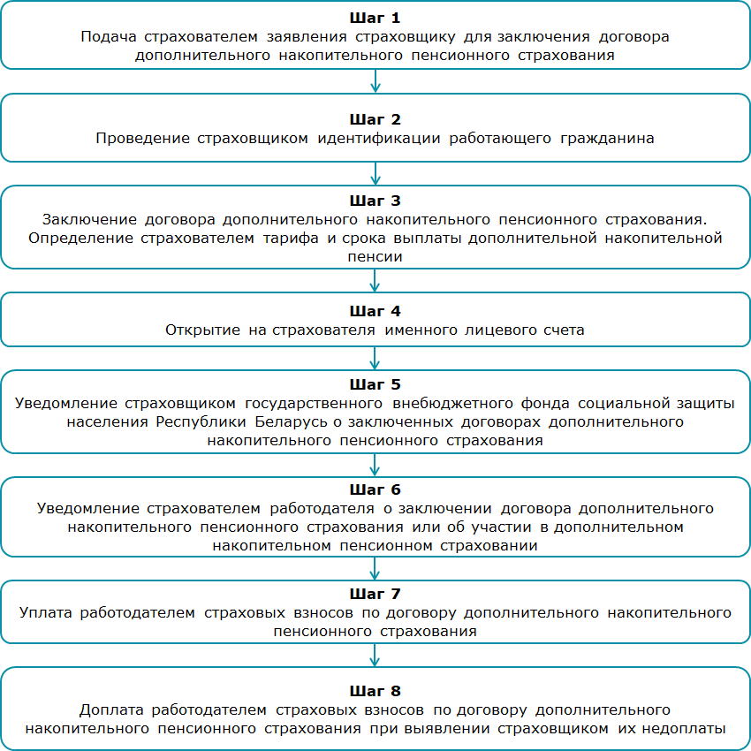

Рассмотрим подробнее каждое из вышеуказанных действий.

**Шаг 1. Подача страхователем заявления** страховщику для заключения договора дополнительного накопительного пенсионного страхования.

Лицо из работающих граждан, за которых работодателем уплачиваются обязательные страховые взносы на пенсионное страхование, при условии, что на дату начала срока дополнительного накопительного пенсионного страхования до достижения ими общеустановленного пенсионного возраста остается не менее 3 лет, желающее участвовать в дополнительном накопительном пенсионном страховании, подает заявление страховщику для заключения договора дополнительного накопительного пенсионного страхования.

В заявлении о страховании работающий гражданин указывает:

- фамилию, собственное имя, отчество (если таковое имеется), число, месяц, год рождения, данные документа, удостоверяющего личность;

- информацию о работодателе;

- тариф по договору дополнительного накопительного пенсионного страхования;

- срок, в течение которого он намерен получать дополнительную накопительную пенсию;

- страховой номер - уникальный идентификационный код, присвоенный индивидуальному лицевому счету в рамках ведения индивидуального (персонифицированного) учета в системе государственного социального страхования;

- информацию о способах информационного взаимодействия (направление сообщений на адрес электронной почты, СМС-оповещение и другое) и иные контактные данные (ч. 2 п. 4 Положения N 367).

**Шаг 2. Проведение страховщиком идентификации** работающего гражданина.

При получении заявления о страховании, поступившего через сайт страховщика, страховщик проводит идентификацию работающего гражданина в порядке, установленном законодательством о страховании. В случае невозможности идентифицировать работающего гражданина страховщик уведомляет его путем направления сообщения в электронном виде о невозможности заключения договора дополнительного накопительного пенсионного страхования и необходимости его личного присутствия для заключения такого договора (ч. 5 п. 4 Положения N 367).

**Шаг 3. Заключение договора** дополнительного накопительного пенсионного страхования. **Определение страхователем тарифа и срока выплаты** дополнительной накопительной пенсии.

Договор дополнительного накопительного пенсионного страхования в письменной форме может быть заключен в электронном виде через официальный сайт страховщика в глобальной компьютерной сети Интернет (далее - сайт страховщика).

Для заключения договора дополнительного накопительного пенсионного страхования в электронном виде работающий гражданин заполняет форму заявления о страховании посредством использования собственной информационной системы (ресурса) страховщика, доступ к которой организован через сайт страховщика (ч. 3, 4 п. 4 Положения N 367).

Подтверждением заключения договора дополнительного накопительного пенсионного страхования в электронном виде является страховое свидетельство, которое направляется страхователю в виде электронного документа, подписанного электронной цифровой подписью, выработанной с использованием личного ключа (далее - электронное страховое свидетельство). Сертификат открытого личного ключа издается республиканским удостоверяющим центром Государственной системы управления открытыми ключами проверки электронной цифровой подписи Республики Беларусь посредством использования собственной информационной системы (ресурса) страховщика (ч. 6 п. 4 Положения N 367).

Существенными условиями договора дополнительного накопительного пенсионного страхования являются:

- тариф по договору дополнительного накопительного пенсионного страхования;

- срок, в течение которого страхователь намерен получать дополнительную накопительную пенсию (ч. 8 п. 4 Положения N 367).

Страхователь самостоятельно определяет тариф по договору дополнительного накопительного пенсионного страхования, но не более 13% от сумм выплат, начисленных в пользу страхователя (подп. 3.3 Указа N 367).

В соответствии с подп. 3.4 Указа N 367 страховые взносы по договору дополнительного накопительного пенсионного страхования уплачиваются работодателем страховщику исходя из тарифа по договору дополнительного накопительного пенсионного страхования, определенного страхователем в размере:

- не более 10%, - за счет средств страхователя посредством удержания из сумм выплат, начисленных в пользу страхователя;

- не более 3%, - за счет средств работодателя (далее - страховой взнос за счет средств работодателя).

Если тариф по договору дополнительного накопительного пенсионного страхования определен страхователем в размере:

- не более 6%, то страховые взносы по договору дополнительного накопительного пенсионного страхования уплачиваются работодателем в равном соотношении за счет средств страхователя и работодателя;

- более 6%, то страховые взносы по договору дополнительного накопительного пенсионного страхования уплачиваются работодателем в размере 3% за счет средств работодателя, а оставшаяся часть - за счет средств страхователя.

При этом для работодателя снижается размер обязательного страхового взноса на пенсионное страхование на величину страхового взноса за счет средств работодателя при условии уплаты им страховщику страховых взносов в размере, определенном в соответствии с подп. 3.4 Указа N 367.

Согласно разъяснениям страховщика суть заключается в софинансировании работодателем пенсионных накоплений гражданина на сумму, равную его платежам по договору страхования, но не более 3% от заработной платы (дохода) работника. По желанию работника размер самостоятельных взносов может быть увеличен до 10% от его заработной платы (дохода).

Взносы начисляются и накапливаются на персональном счете, в отличие от взносов в ФСЗН. Впоследствии данные средства размещаются на рыночных условиях в депозиты, ценные бумаги. Это позволяет защитить средства граждан от инфляции.

Норма доходности по договору дополнительного накопительного пенсионного страхования устанавливается в размере ставки рефинансирования Нацбанка, действующей в соответствующем периоде срока страхования. Порядок начисления и распределения дополнительной доходности (страхового бонуса) будет устанавливаться страховщиком по согласованию с Минфином.

**Шаг 4. Открытие на страхователя именного лицевого счета.**

После заключения договора дополнительного накопительного пенсионного страхования на страхователя открывается именной лицевой счет. Номер именного лицевого счета соответствует страховому номеру и указывается в страховом свидетельстве (ч. 1 п. 5 Положения N 367).

**Шаг 5. Уведомление страховщиком государственного внебюджетного фонда** социальной защиты населения Республики Беларусь **о заключенных договорах** дополнительного накопительного пенсионного страхования.

Страховщик уведомляет государственный внебюджетный фонд социальной защиты населения Республики Беларусь о заключенных договорах дополнительного накопительного пенсионного страхования ежеквартально не позднее 2-го числа месяца, следующего за отчетным кварталом (ч. 2 п. 5 Положения N 367).

**Шаг 6. Уведомление страхователем работодателя о заключении договора** дополнительного накопительного пенсионного страхования или об участии в дополнительном накопительном пенсионном страховании.

Страхователь уведомляет работодателя о заключении договора дополнительного накопительного пенсионного страхования или об участии в дополнительном накопительном пенсионном страховании путем предоставления работодателю копии страхового свидетельства (с предъявлением оригинала) и заявления об удержании страхового взноса, который подлежит уплате за счет средств страхователя (далее - заявление об удержании).

При заключении договора дополнительного накопительного пенсионного страхования в электронном виде страхователь уведомляет работодателя о заключении договора дополнительного накопительного пенсионного страхования или об участии в дополнительном накопительном пенсионном страховании путем предоставления работодателю электронного страхового свидетельства, воспроизведенного на бумажном носителе, и заявления об удержании (ч. 1, 2 п. 6 Положения N 367).

Работодатель имеет право получать сведения посредством общегосударственной автоматизированной информационной системы (далее - ОАИС) из информационной системы (ресурса) страховщика в целях осуществления контроля за наличием у страхователя договора дополнительного накопительного пенсионного страхования, заключенного в электронном виде.

**Шаг 7. Уплата работодателем страховых взносов по** договору дополнительного накопительного пенсионного страхования.

Страховые взносы по договору дополнительного накопительного пенсионного страхования уплачиваются работодателем ежемесячно не позднее установленного дня выплаты заработной платы за истекший месяц, за исключением случаев, указанных в ч. 2 и 3 п. 7 Положения N 367.

В случаях, когда день выплаты заработной платы установлен позднее 15-го числа текущего месяца, работодатель уплачивает страховые взносы не позднее 15-го числа следующего месяца.

При отсутствии у работодателя установленного дня выплаты заработной платы страховые взносы уплачиваются не позднее 15-го числа текущего месяца.

Страховые взносы по договору дополнительного накопительного пенсионного страхования уплачиваются страховщику единым платежом.

Досрочная уплата страховых взносов за следующий месяц не допускается.

Страховые взносы уплачиваются путем их перечисления на текущий (расчетный) банковский счет страховщика.

При уплате страховых взносов работодатель независимо от количества страхователей направляет страховщику список страхователей, в отношении которых осуществлена уплата страховых взносов, с указанием по каждому страхователю именного лицевого счета, суммы выплат, начисленных в его пользу, и суммы уплаченных страховых взносов (далее - список страхователей). Список страхователей направляется в виде электронного документа посредством ОАИС (ч. 1 - 7 п. 7 Положения N 367).

**Шаг 8. Доплата работодателем страховых взносов** по договору дополнительного накопительного пенсионного страхования **при выявлении страховщиком их недоплаты.**

Если страховщиком выявлена недоплата (переплата) страховых взносов, то страховщик в течение одного рабочего дня, следующего за днем получения списка страхователей, информирует об этом работодателя. В случае недоплаты страховых взносов работодатель обязан в течение одного рабочего дня, следующего за днем получения информации от страховщика, доплатить страховые взносы и представить страховщику уточненный список страхователей. В случае переплаты страховых взносов работодатель обязан в течение одного рабочего дня, следующего за днем получения информации от страховщика, представить страховщику уточненный список страхователей, а страховщик в течение одного рабочего дня после получения уточненного списка страхователей обязан перечислить работодателю денежные средства в размере переплаченных страховых взносов (ч. 8 п. 7 Положения N 367).